**武汉市黄陂区第七高级中学**

**校 园 简 讯**

**教务处 编印 2022年 10月26日**

同心协力保质量，精益管理促提升

——黄陂七中统一线上教学实施情况总结

鉴于教师居家上网课在硬件设备、网络连接、家庭环境等方面存在一些不稳定性，为切实提升线上教学的实效性，黄陂七中在上级主管部门的指导下，特安排高一、高二、高三三个年级的教师统一到教室上网课，由学校相关管理人员专门负责查课、监督。其中，高三年级从10月23日第一节课开始，高一、高二年级则从10月24日第一节课开始。截至目前，我校统一线上教学已实行了三天，现将具体实施情况总结如下：

一、高瞻远瞩做好前期准备

从10月21日在黄陂七中微信工作群中下发要实行统一线上教学的通知，我校领导就根据现实需要努力做好前期规划与准备工作。首先，学校安排各班班主任提前到校确认班级电子白板、腾讯会议等设备、软件的实际情况，确保教师一进教室即可正常使用。

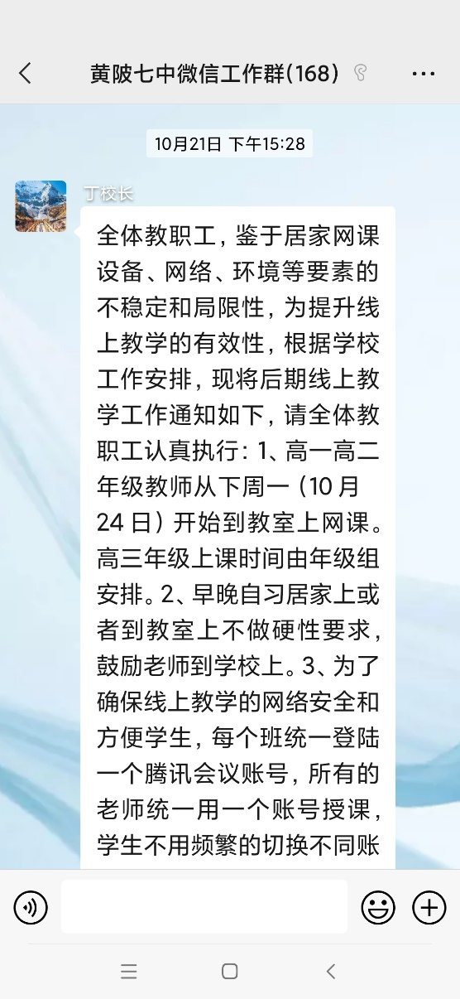 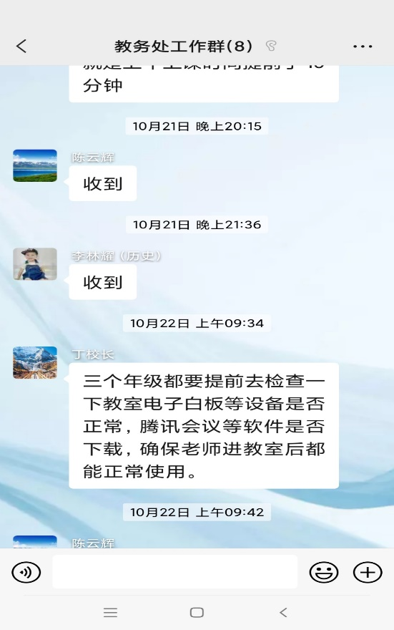

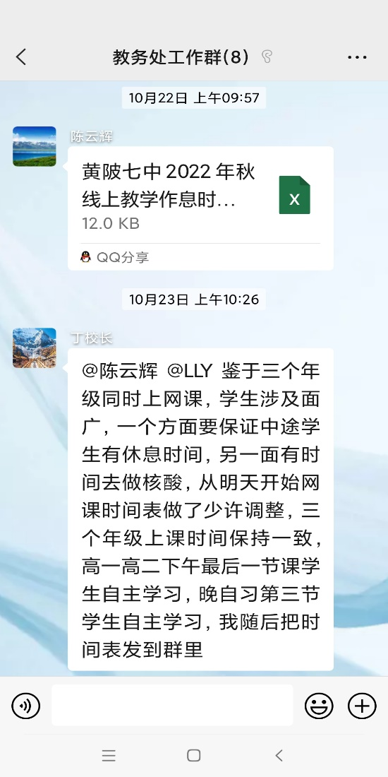 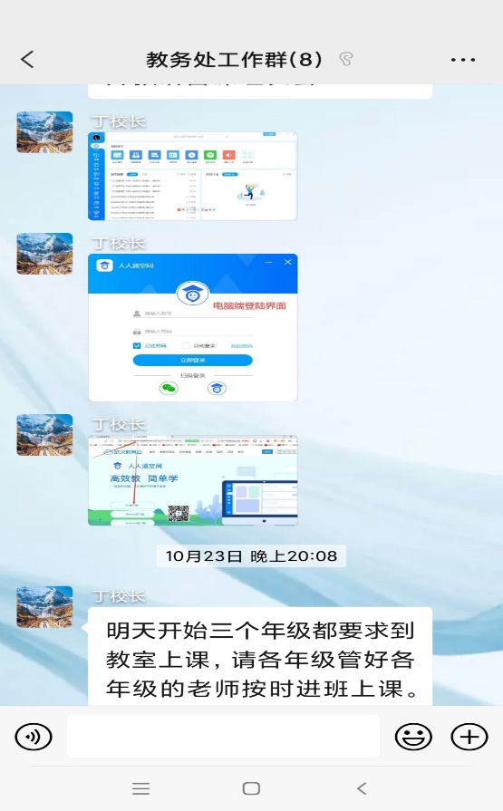

其次，学校特别安排了专业技术人员，在23日和24日第一节课前，分别对各个班级的设备进行调试，为线上教学提供充足的技术支持。

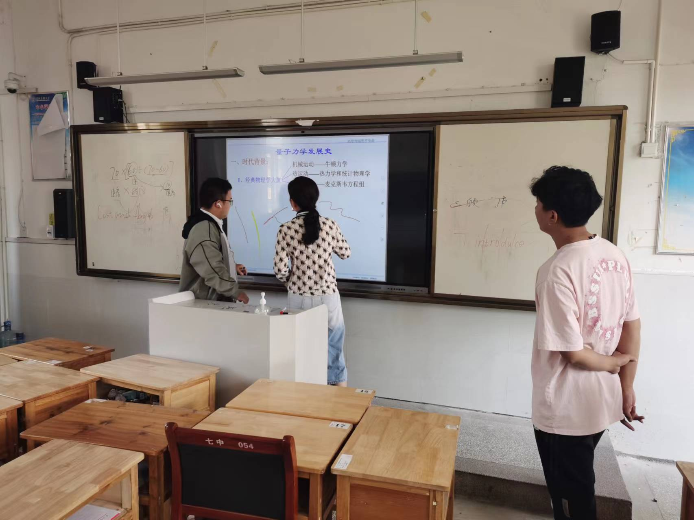

最后，学校要求高一、高二、高三在统一网课开始的第一天，利用“阳光活动”的时间以年级为单位组织召开教师会议，集中布置线上教学的相关工作，包括完善班级学生群、随时监督学生在线学习情况，保质保量完成作业批改等。通过完善教学管理，提升教学质量。

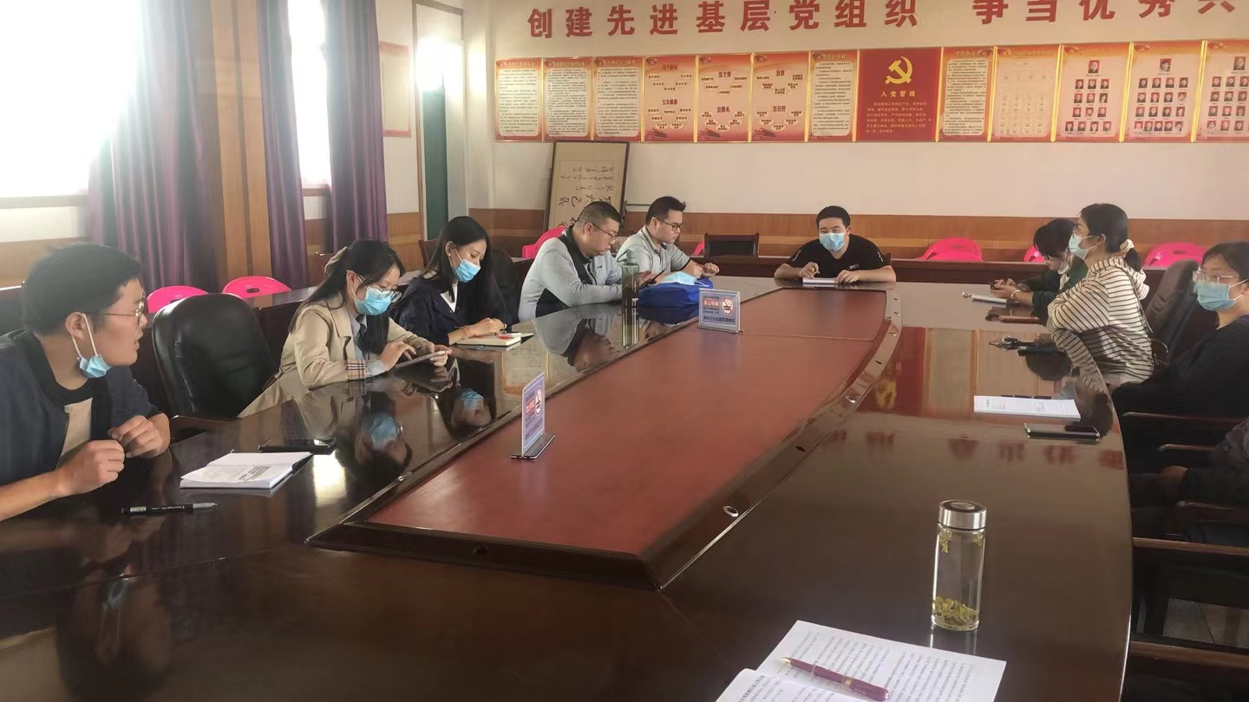

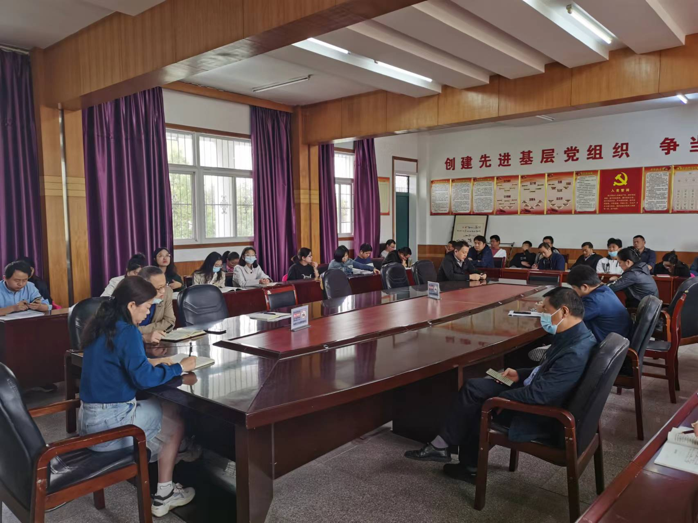

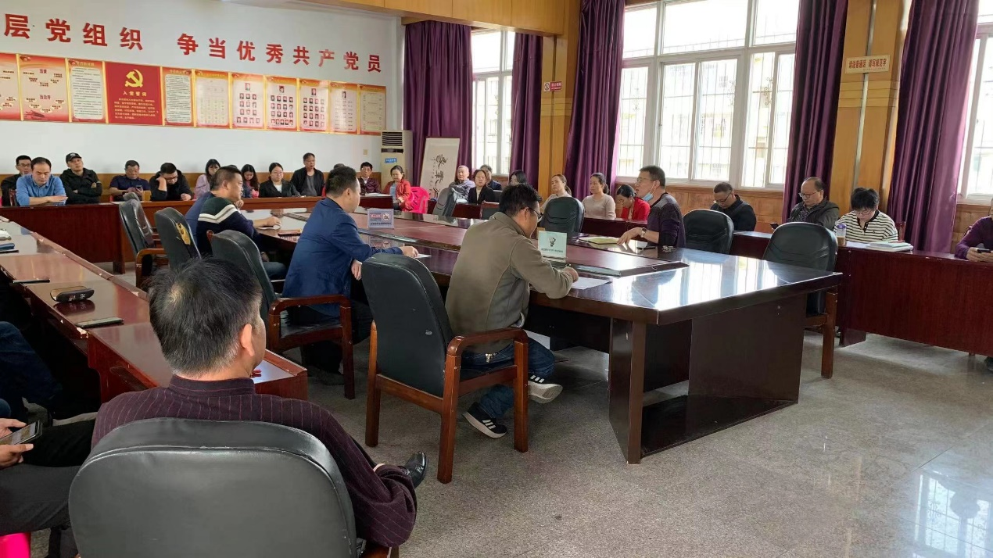

二、稳扎稳打做实线上教学

首先，为了确保线上教学的网络安全和方便学生，学校要求每个班的老师统一使用一个账号在腾讯会议平台进行授课。由各班班主任或者每天第一堂课的老师用指定账号登录腾讯会议并将会议链接发送至班级群。这样，学生不用频繁的切换不同账号或者是授课平台。

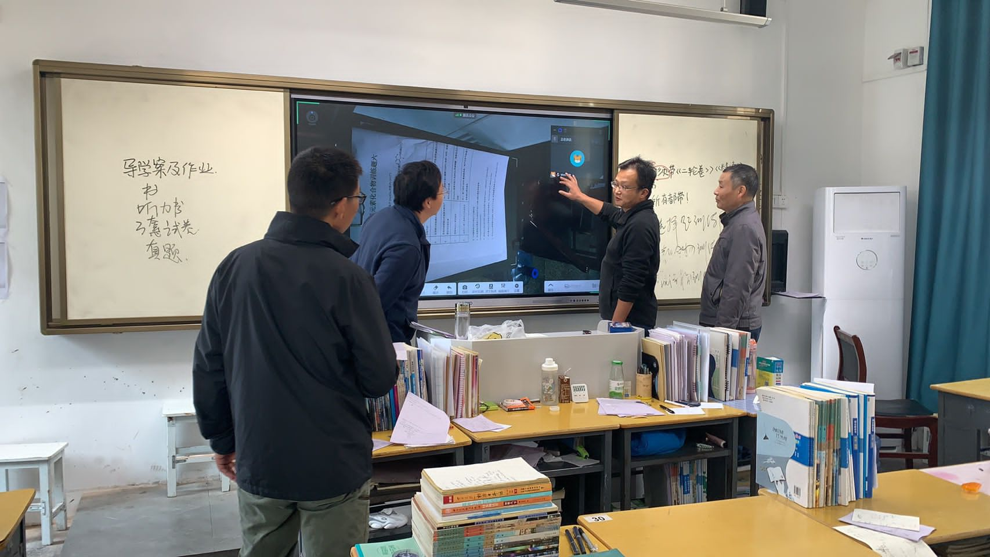

其次，线上教学采用分享屏幕的方式做到视听结合。上早自习时，各科任老师积极管理课堂，通过开摄像头、发语音的形式监督学生的读书情况。

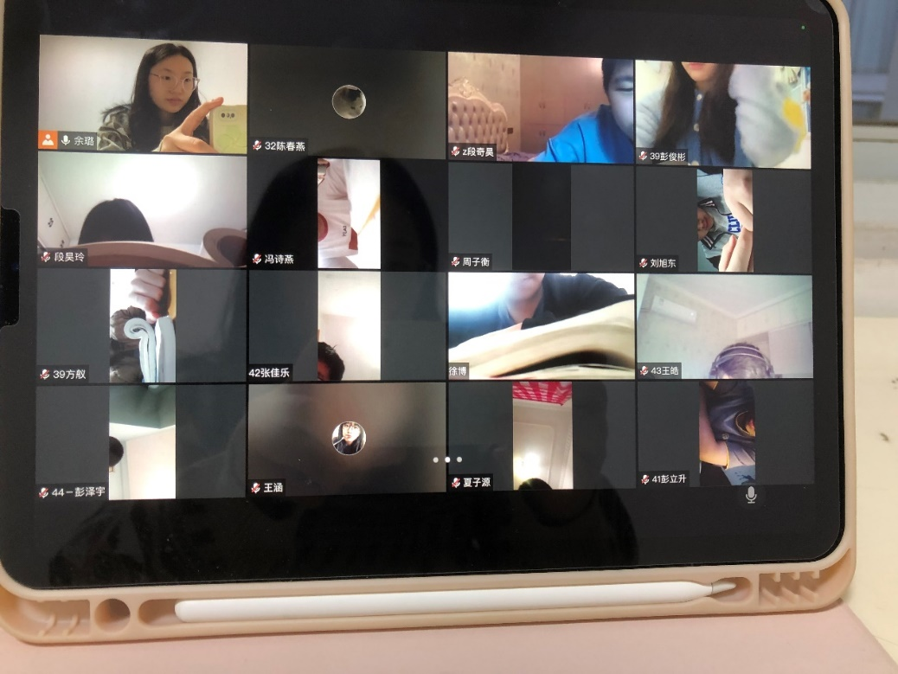

正式课堂上，各科任教师结合自身的学科特色，有针对性的开展各种课堂教学活动。积极与学生开展线上互动，调动学生参与课堂探究的积极性和主动性。

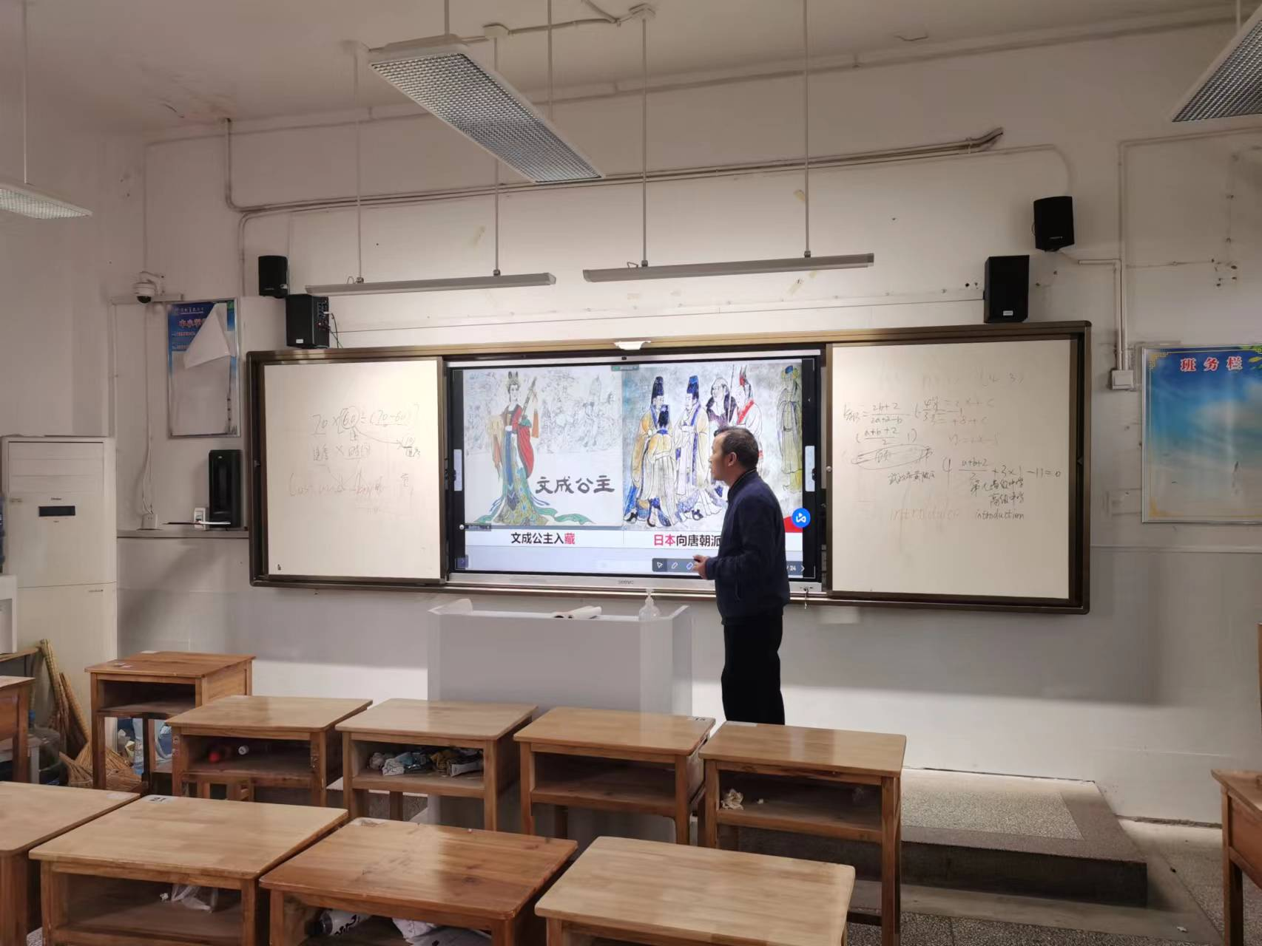

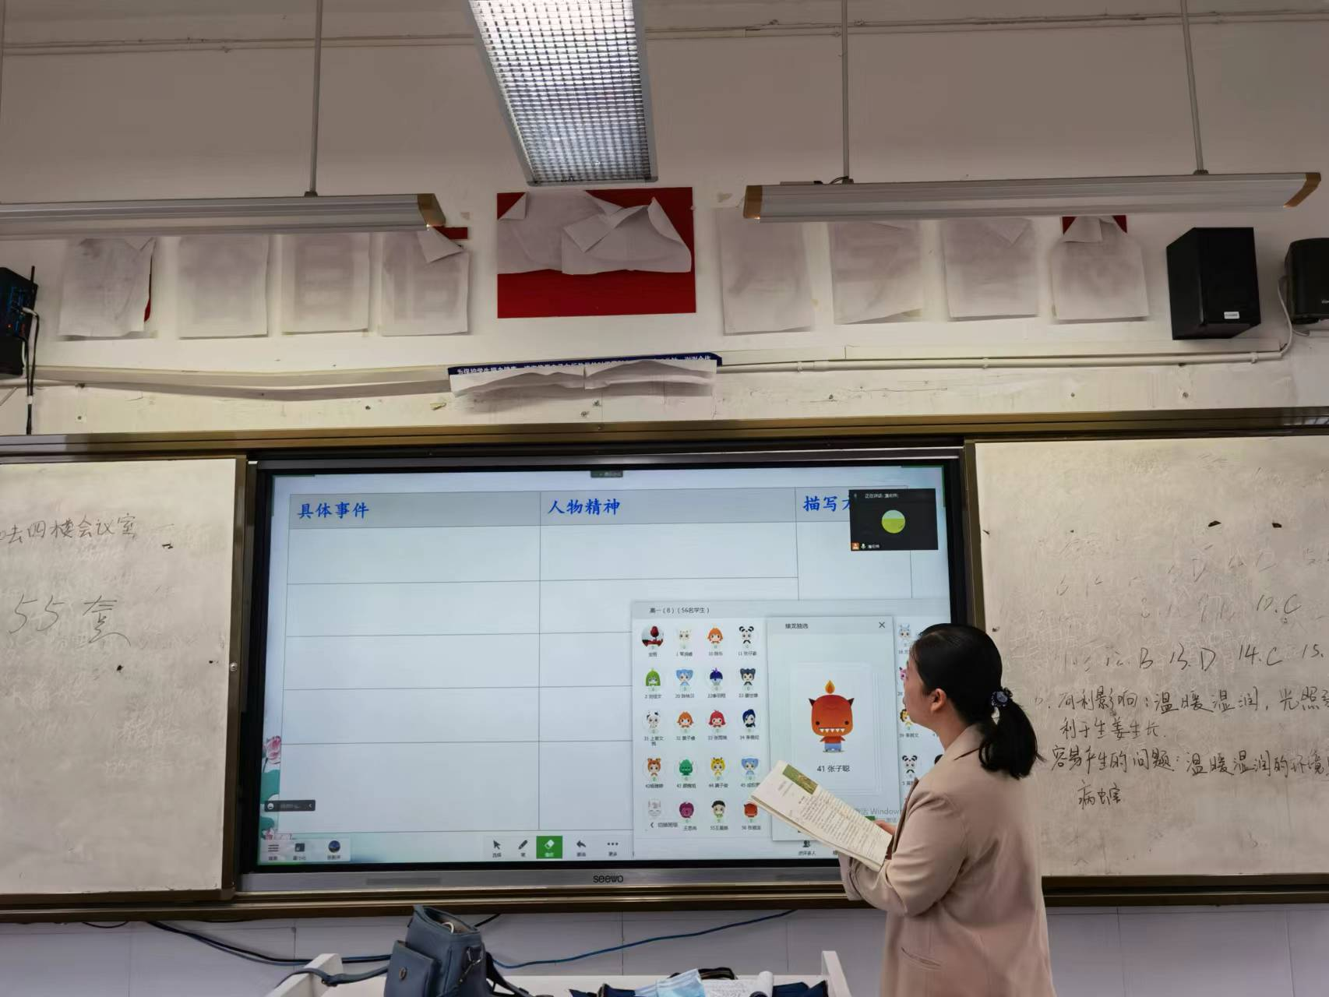

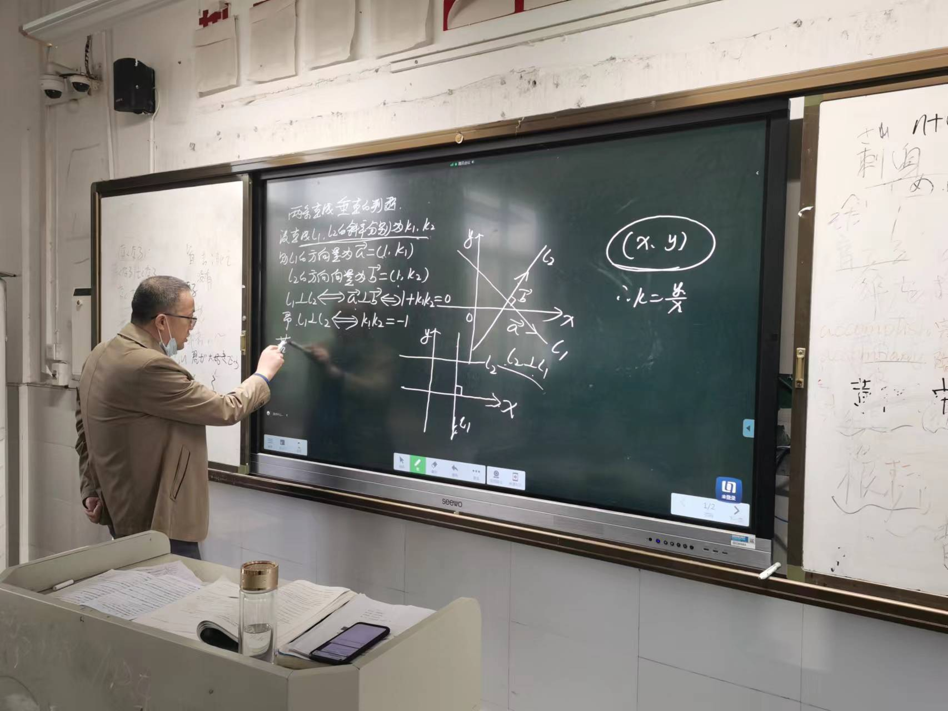

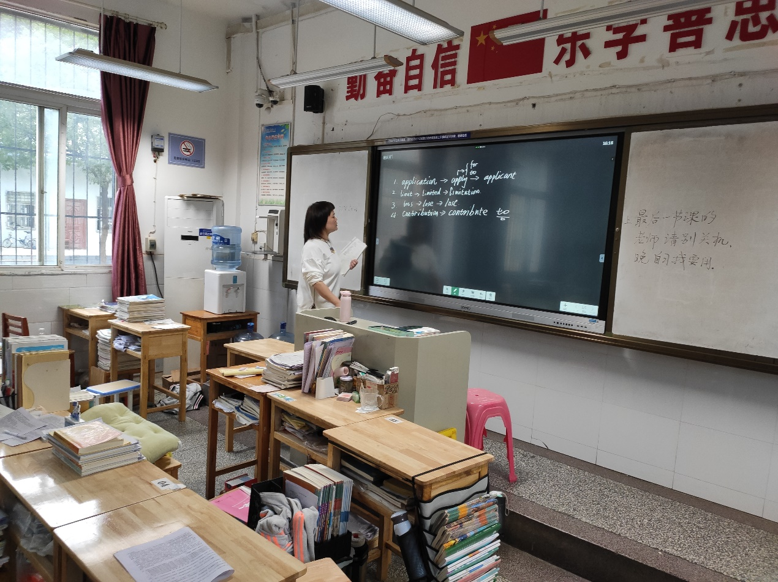

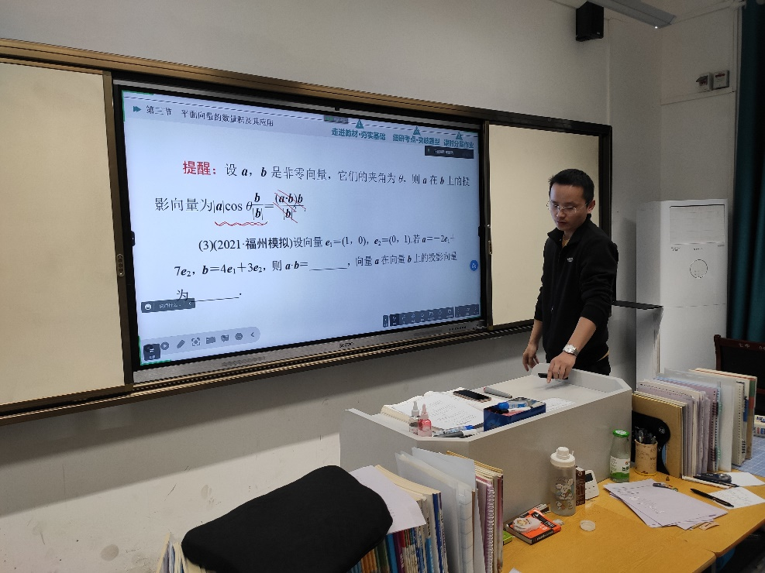

最后，为了促使老师保持良好的沟通、统一教学进度，确保课堂教学有的放矢。学校特安排各学科教师每周三下午最后一节课，以备课组为单位开展集体教研活动。

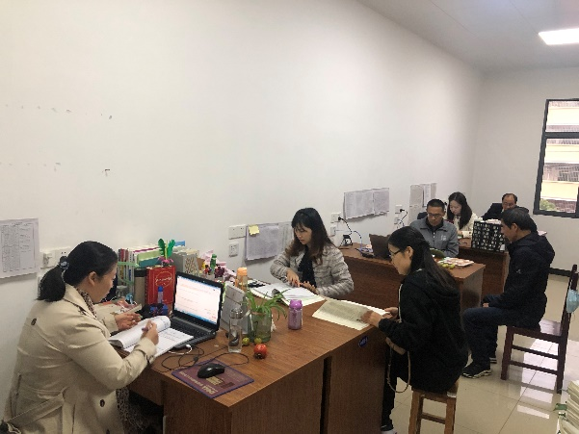 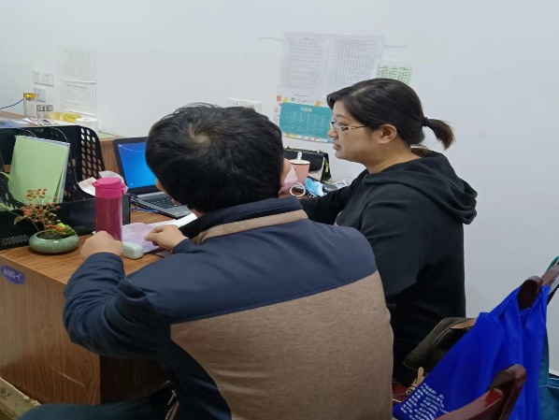

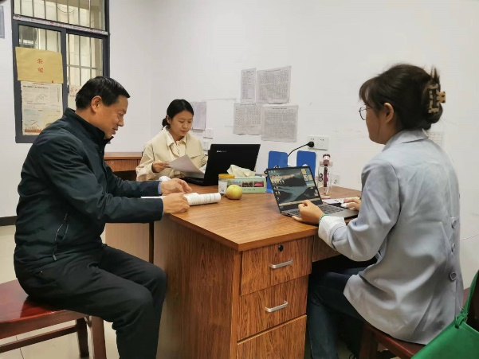 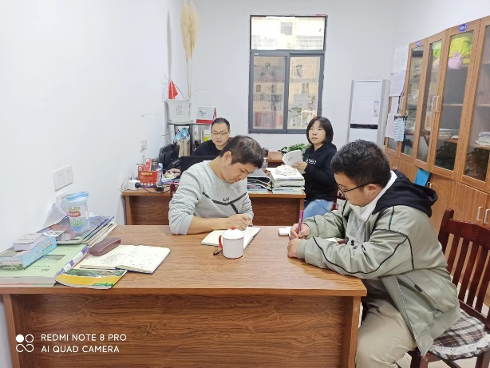

三、精心蓄力进行有效反馈

一方面，线上教学期间，年级组及各班班主任作为主要负责人，在学校的领导下，积极收集科任老师遇到的各种问题，并及时给予反馈。例如，部分班级学生反映电脑声音不清晰，听不清楚老师讲课。最后，通过测试，发现可以通过切换麦克风来解决。

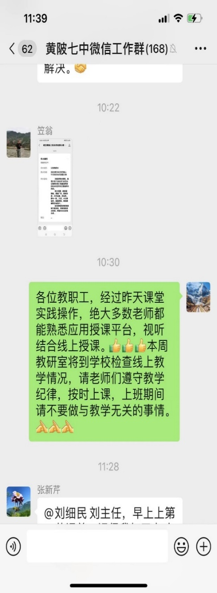 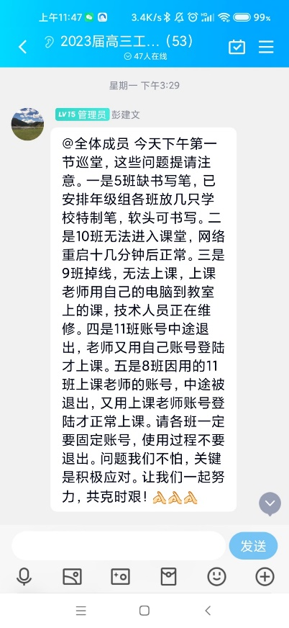

另一方面，线上教学期间，由学校图书信息中心全程负责教室设备与网络的维护，并提供相应的技术支持。

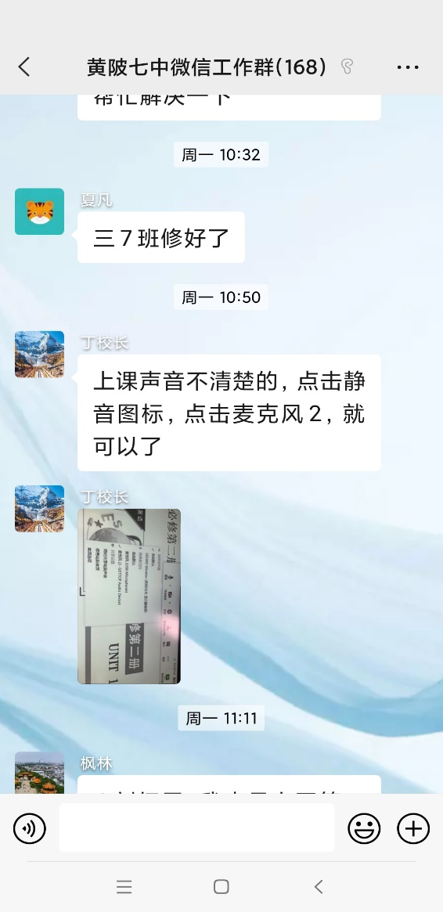 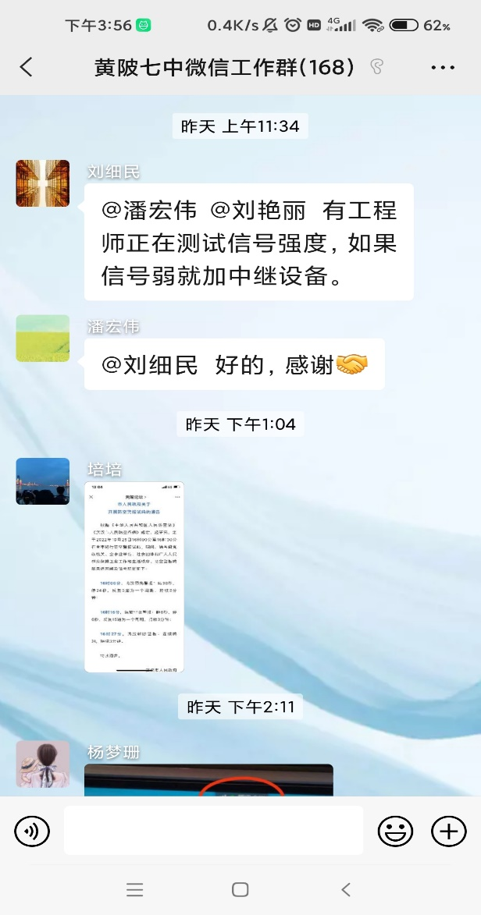

综上所述，我校统一线上教学整体推进较为顺利，构建了一个较好的教学环境。一方面，教师在更加规范的场景中教学，精气神得以提振。另一方面，学生的积极性也有所增强，真正实现了教学相长。可见，这种统一线上教学模式能够较大限度地确保教育教学质量！